Požadavek na změnu (RfC) – Z27734

a – věcné zadání

Základní informace
ID ShP MZe: |  | ID PK MZe: | 537

Název změny: | LPIS – úprava webové služby APA_PP001B a úprava zobrazení OPVZ
Datum předložení požadavku: |  | 5.12.2019 | Požadované datum nasazení: | 15.02.2020

Kategorie změny: | Normální ☒ Urgentní ☐ | Priorita: | Vysoká ☒ Střední ☐ Nízká ☐

Oblast: | Aplikace ☒ | Zkratka: | LPIS | Verze:
 |  | Typ požadavku: | Legislativní ☒ Zlepšení ☒ Bezpečnost ☐
 | Infrastruktura ☐ | Typ požadavku: | Nová komponenta ☐ Upgrade ☒ Bezpečnost ☐ Zlepšení ☒ Obnova ☐

Role | Jméno | Organizace /útvar | Telefon | E-mail
Žadatel/věcný garant – APA_PP001B | Josef Miškovský | SZIF - Odbor PP a EP | 222 871 495 | Josef.Miskovsky@szif.cz
Žadatel/věcný garant - OPVZ | Lenka Typoltová | MZe/11121 | 221 812 342 | lenka.typoltova@mze.cz
Change koordinátor: | Jiří Bukovský | Mze/11121 | 221 812 710 | Jiri.Bukovsky@mze.cz
Poskytovatel / dodavatel: | xxx | O₂ITS | xxx | xxx

Smlouva č.: | S2019-0043; DMS 391-2019-11150 | KL: | KL HR-001

Stručný popis požadavku

Popis požadavku
Předmětem požadavku jsou
- úpravy webové služby APA_PP001B ve smyslu rozšíření odpovědi o existenci nezpůsobilé plochy v rámci DPB a způsobilé výměry DPB v návaznosti na novelu zákona č. 252/1997 Sb., o zemědělství zavádějící pojem způsobilé plochy pro dotace. Tato služba je stále používána pro účely administrace dotací v rámci opatření restrukturalizace vinic do přechodu na geometrické vyhodnocení deklarace bude využívána nadále.
- úpravy zobrazení dat OPVZ ve smyslu zvýraznění údajů o ověřených/neověřených datech.

Odůvodnění požadované změny (legislativní změny, přínosy)
- Důvodem realizace je úprava novela zákona č. 252/1997 Sb., o zemědělství účinná od 1.1.2020 zavádějící pojem způsobilé plochy dílu půdního bloku. Tato změna se musí promítnout do vyhodnocení všech relevantních dotačních opatření
- Důvodem je změna v podkladových datech MŽP, kdy je nově rozlišováno, zda jsou data ověřená či nikoliv. Je žádoucí, aby tento údaj byl k dispozici na uživatelském rozhraní.

Rizika nerealizace
V případě, že nebude požadavek zrealizován, pak v případě požadavku A) dojde k ohrožení administrace opatření restrukturalizace vinic, v případě B zůstanou údaje o OPVZ v LPIS k dispozici bez potřebné informace o režimu ověření.

Podrobný popis požadavku

Úprava odpovědi služby APA_PP001B
Odpověď služby bude rozšířena o 2 dílčí atributy:
- EXISTNEZPUSPLOCHA – údaj identifikuje DPB, zda se na něm vyskytuje nebo nevyskytuje nezpůsobilá plocha
- VYMZPUSPLOCHA – výměra způsobilé plochy pro dotace
Struktura odpovědi se znázorněnou změnou je uvedena níže. Verze služby se měnit nebude, neboť jejím jediným uživatele je SZIF a praxí je v takových případech neměnit verzi služby, ale pouze povýšit verzi WSDL.
Název pole |  |  |  |  |  | Typ | Výskyt | Popis
UZIVATEL |  |  |  |  |  | uzivatelType | 1 - 1 | Element uživatele DPB
 | @JISUBAPA |  |  |  |  | int
 | @ZADATELREGLPIS |  |  |  |  | boolean
 | @DATPLATNOST |  |  |  |  | date
 |  | UZIVANEDPB |  |  |  | int | 1 - 1 | Počet užívaných DPB
 |  | SEZNAMDPB |  |  |  | seznamDpbType | 0 - 1 | Element pro seznam užívaných DPB
 |  |  | DPB |  |  | dpbType | 1 - unbound | Element dílu půdního bloku
 |  |  |  |  | ZKODDPB | token | 1 - 1 | Zkrácený kód dílu
 |  |  |  |  | CTVEREC | token | 1 - 1 | Mapový čtverec
 |  |  |  |  | VYMERADPB | float | 1 - 1 | Výměra dílu [ha]
 |  |  |  |  | EXISTNEZPUSPLOCHA | boolean | 1 - 1 | Existuje v rámci DPB nezpůsobilá plocha = výměra způsobilé < výměra DPB
 |  |  |  |  | VYMERAZPUSPLOCHA | float | 1 - 1 | Výměra způsobilé plochy DPB [ha] – na 2 des.místa
 |  |  |  |  | KULTURAKOD | int | 1 - 1 | Druh kultury nacházející se na DPB (kód)
 |  |  |  |  | KULTURA | token | 1 - 1 | Druh kultury na DPB (význam z číselníku kultur)
 |  |  |  |  | BYLZATRAV | boolean | 1 - 1 | Příznak zatravnění
 |  |  |  |  | STATUS | statusType | 1 - 1 | 8 – K danému datu PB je ve stavu návrh, nebo návrh na zrušení s datem účinnosti před DATPLATNOST nebo je zavedena blokace z důvodu podané námitky.

Úprava zobrazení dat OPVZ z důvodu rozlišení ověřených/neověřených dat
Data OPVZ budou při importu rozšířena o atribut Ověřené (ve zdrojových datech AKT_OVER). V případě, že je uvedena ve zdrojových datech hodnota ANO, pak jsou ověřená, pokud je hodnota NE nebo null (nevyplněno), pak se má za to, že nejsou ověřena a LPIS tak pracuje s hodnotou ověření NE.
V aplikaci LPIS napříč bude upraveno:
- Záložka podrobné
- Mapové vrstvy
- Tisk Zařazení DPB do ochr. pásem vodních zdrojů
Do exportů, vyhledávání ani do dalších funkcionalit tento údaj zatím doplňován nebude.

Úprava záložky podrobné
Do gridu s přehledem OPVZ, s nimž mí DPB překryv bude doplněn sloupec Ověř. S hodnotami ANO/NE – viz obrázek.
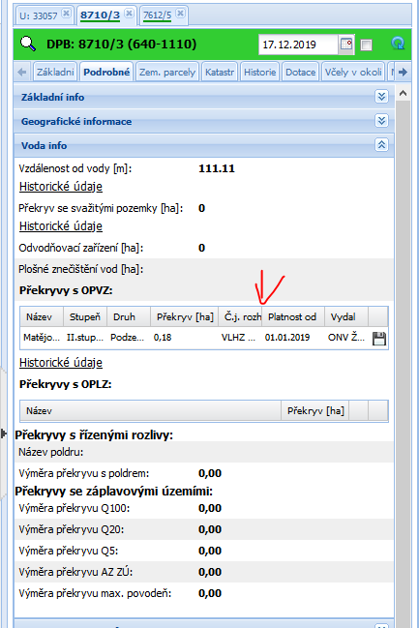

Úprava mapových vrstev
Vznikne nová mapová vrstva v sekci Životní prostředí/OPVZ, jakožto poslední podvětev s název „Dle ověření“. Vrstva pak bude překrývat existující polygony buď žádnou barvou (ověřeno = ANO) nebo průsvitnou šedivou barvou (ověřeno= NE). Vrstva bude defaultně zapnuta.
Stávající základní větev stromečku se nazve jen OPVZ a bude odstraněno slovo „nezávazné“
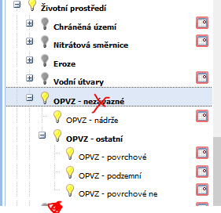

Úprava tisku Zařazení DPB do ochr. pásem vodních zdrojů
V rámci tisku bude k názvu OPVZ doplňována červená hvězdička v případě klasifikace OPVZ jako neověřeného s vysvětlivkou, že „Data příslušného OPVZ nejsou zaručena a k ověření je nutné kontaktovat místě příslušný vodoprávní úřad.“.
Ukázka možného řešení.
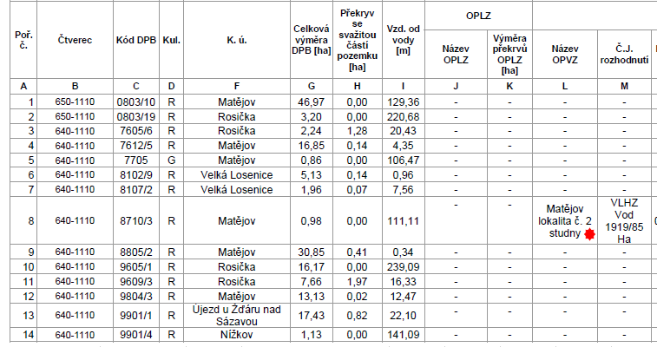

Dopady na IS MZe

Dopady
Nemá dopady na provoz a bezpečnost. Jedná se o úpravu webové služeb mezi existujícím konzumentem a zdrojem LPIS. V rámci aplikace se jedná o marginální úpravy existujících formulářů

Požadavky na součinnost Agribus
Implementace nového WSDL služby
- APA_PP001B (konzument IS SZIF)

Požadavky na další součinnost
Nejsou

Požadavek na podporu provozu naimplementované změny
Není vyžadována změna provozní smlouvy.

Požadavek na dokumentaci
ID | Dokument | Formát výstupu (ano/ne)
 |  | el. úložiště | papír | CD
 | Analýza navrhnutého řešení – implementační dokument | ANO | NE | NE
 | Dokumentace dle specifikace Závazná metodika návrhu a dokumentace architektury MZe | ANO | NE | NE
 | Testovací scénář, protokol o otestování | ANO | ANO | ANO
 | Uživatelské příručky – EP LPIS, iLPIS, veřejný LPIS | ANO | NE | NE
 | Provozně technická dokumentace včetně bezpečnostní části | NE | NE | NE
 | Zdrojový kód a měněné konfigurační soubory | ANO | NE | NE
 | Dojde-li ke změně chování webových služeb.WS technická dokumentace - WS – aktualizace a doplnění dokumentace dotčených webových služeb (WSDL, povolené hodnoty včetně popisu významu, případně odkazy na externí číselníky, vnitřní logika služby, chybové kódy s popisem, popis logování na úrovni služby) | ANO | NE | NE

ROZSAH TECHNICKÉ DOKUMENTACE
- Sparx EA modelu (zejména ArchiMate modelu)
V případě, že v rámci implementace dojde k změnám architektury, provede se aktualizace modelu. Sparx EA model by měl zahrnovat:
  - aplikační komponenty tvořící řešení, případně dílčí komponenty v podobě ArchiMate Application Component,
  - vymezení relevantních dílčích funkcionalit jako ArchiMate koncepty, Application Function přidělené k příslušné aplikační komponentě (Application Component),
  - prvky webových služeb reprezentované ArchiMate Application Service,
  - hlavní datové objekty a číselníky reprezentovány ArchiMate Data Object,
  - activity model/diagramy anebo sekvenční model/diagramy logiky zpracování definovaných typů dokumentů,
  - popis použitých rolí v systému a jejich navázání na související funkcionality (uživatelské role ve formě ArchiMate konceptu Data Object a využití rolí v rámci funkcionalit/ Application Function vazbou ArchiMate Access),
  - doplnění modelu o integrace na externí systémy (konzumace integračních funkcionalit, služeb a rozhraní), znázorněné ArchiMate vazbou Used by.

- Bezpečnostní dokumentace
Jde o přehled bezpečnostních opatření, který jen odkazuje, kde v technické dokumentaci se nalézá jejich popis
Jedná se především o popis těchto bezpečnostních opatření (jsou-li relevantní):
  - řízení přístupu, role, autentizace a autorizace, druhy a správa účtů,
  - omezení oprávnění (princip minimálních oprávnění),
  - proces řízení účtů (přidělování/odebírání, vytváření/rušení),
  - auditní mechanismy, napojení na SIEM (Syslog, SNP TRAP, Textový soubor, JDBC, Microsoft Event Log…),
  - šifrování,
  - zabezpečení webového rozhraní, je-li součástí systému,
  - certifikační autority a PKI,
  - zajištění integrity dat,
  - zajištění dostupnosti dat (redundance, cluster, HA…),
  - zálohování, způsob, rozvrh,
  - obnovení ze zálohy (DRP) včetně předpokládané doby obnovy,
  - předpokládá se, že existuje síťové schéma, komunikační schéma a zdrojový kód.

Akceptační kritéria
Plnění v rámci požadavku na změnu bude akceptováno, jestliže budou akceptovány dokumenty uvedené v tabulce výše v bodu 5 a budou předloženy protokoly o uživatelském testování podepsané garantem, který je uveden ve sloupci Akceptuje.

Základní milníky
Milník | Termín
Nasazení změn na testovací prostředí | 31.1.2020
Nasazení změn na provozní prostředí | 28.2.2020

Přílohy
Bez příloh

Podpisová doložka
Za resort MZe: | Jméno: | Datum: | Podpis:
Metodický/věcný garant – APA_PP001B | Josef Miškovský
Metodický/věcný garant - OPVZ | Lenka Typoltová
Change koordinátor: | Jiří Bukovský

B – nabídkA řešení k požadavku Z27734
ID ShP MZe: |  | ID PK MZe: | 537

Návrh konceptu technického řešení
Viz část A tohoto PZ, body 2 a 3.

Dodavatel doporučuje, aby informace o typu OPVZ byla zohledněna i ve WS LPI_GDP (4x) a LPI_DDP (2x):
- Název OPVZ
- Čj. rozhodnutí
- Příznak ověření/neověření

Výše navržená doporučení nejsou v přiložené cenové nabídce nikterak zohledněna.

Uživatelské a licenční zajištění pro Objednatele
V souladu s podmínkami smlouvy 391-2019-11150.

Dopady do systémů MZe
(Pozn.: V popisu dopadů zohledněte strukturu informací uvedenou v části A - Věcné zadání v bodu 4, přičemž u dopadů dle bodu 4.1 uveďte, zda může mít změna dopad do agendy, aplikace, na data, na síťovou strukturu, na serverovou infrastrukturu, na bezpečnost.
Pokud má požadavek dopady do dalších požadavků MZe, uveďte je též v tomto bodu.
V případě, že má změna dopady na síťovou infrastrukturu, doplňte tabulku v připojeném souboru - otevřete dvojklikem):
Dopady do aplikací LPIS a ISSZIF

Požadavky na součinnost Objednatele a třetích stran
MZe / Třetí strana | Popis požadavku na součinnost
MZe | Součinnost při testování a akceptaci PZ
(Pozn.: K popisu požadavku uveďte etapu, kdy bude součinnost vyžadována.)

Harmonogram plnění
Popis etapy | Termín
Nasazení na testovací verzi | 28.2.2020
Nasazení na produkci | 31.3.2020
Akceptace | 15.4.2020
*/ Upozornění: Uvedený harmonogram je platný v případě, že Dodavatel obdrží objednávku v rozmezí 8.1.-16.1.2020. V případě pozdějšího data objednání si Dodavatel vyhrazuje právo na úpravu harmonogramu v závislosti na aktuálním vytížení kapacit daného realizačního týmu Dodavatele či stanovení priorit ze strany Objednatele.

Pracnost a cenová nabídka navrhovaného řešení

včetně vymezení počtu člověkodnů nebo jejich částí, které na provedení poptávaného plnění budou spotřebovány
Oblast / role | Popis | Pracnost v MD/MJ | v Kč bez DPH: | v Kč s DPH:
 | Viz cenová nabídka v příloze č. 01 | 21,75 | 193 575 | 234 225,75
Celkem: |  | 21,75 | 193 575 | 234 225,75

(Pozn.: MD – člověkoden, MJ – měrná jednotka, např. počet kusů)

Přílohy
ID | Název přílohy | Formát  (CD, listinná forma)
01 | Cenová nabídka | Listinná forma

Podpisová doložka
Název Dodavatele / Poskytovatele: | Jméno oprávněné osoby: | Datum: | Podpis:
O2 IT Services s.r.o. | xxx | 9.1.2020

C – Schválení realizace požadavku Z27734
ID ShP MZe: |  | ID PK MZe: | 537

Specifikace plnění
Požadované plnění je specifikováno v části A a B tohoto RfC.

Uživatelské a licenční zajištění pro Objednatele (je-li relevantní):

Požadavek na součinnost
Útvar / Dodavatel | Popis požadavku na součinnost | Odpovědná osoba
MZe | Součinnost při testování a akceptaci PZ

Harmonogram realizace
Popis etapy | Termín
Nasazení na testovací verzi | 28.2.2020
Nasazení na produkci | 31.3.2020
Akceptace | 15.4.2020

Pracnost a cenová nabídka navrhovaného řešení

včetně vymezení počtu člověkodnů nebo jejich částí, které na provedení poptávaného plnění budou spotřebovány
Oblast / role | Popis | Pracnost v MD/MJ | v Kč bez DPH: | v Kč s DPH:
 | Viz cenová nabídka v příloze č. 01 | 21,75 | 193 575 | 234 225,75
Celkem: |  | 21,75 | 193 575 | 234 225,75

(Pozn.: MD – člověkoden, MJ – měrná jednotka, např. počet kusů)

Případné další obchodní podmínky

Posouzení
Role | Jméno | Datum | Podpis/Mail
Bezpečnostní garant | Karel Štefl | 3.1.2020 | Viz příloha 2
Provozní garant | Pavel Štětina | 18.12.2019 | Viz příloha 3
Architekt

Schválení
Role | Jméno | Datum | Podpis
Žadatel/věcný garant – APA_PP001B | Josef Miškovský
Žadatel/věcný garant - OPVZ | Lenka Typoltová
Change koordinátor. | Jiří Bukovský
Oprávněná osoba dle smlouvy | Vladimír Velas

Vysvětlivky

Formulář RfC je tvořen třemi částmi, A - Věcné zadání, B – Nabídka řešení, C - Potvrzení realizace požadavku. První část (Věcné zadání) je předložena poskytovateli/dodavateli jako pobídka k předložení nabídky řešení. Druhou část, tj. část B použije dodavatel řešení k vypracování nabídky, kterou předloží MZe. Třetí část (Potvrzení realizace požadavku) se po vyplnění přiloží k první a druhé části a předloží se ke schválení osobám uvedeným v části C RfC. Poskytovateli/dodavateli se poté vyplněný formulář RfC předkládá v příloze objednávky na realizaci změnového požadavku. Pouze tato podepsaná objednávka je pokynem pro dodavatele/poskytovatele k realizaci změny.
ID ShP MZe – pomocný identifikátor projektu k požadavku přidělený v projektovém portálu MZe
ID PK MZe – pomocný identifikátor požadavku přidělený v pomocné evidenci projektové kanceláře MZe
Předmět změny – stručná informace, název požadavku
Kategorie změny – kategorie urgentní se využije v naléhavých případech, kdy je třeba vyřešit nedostupnost zásadní funkcionality systému vzhledem ke zpracování agendy, pro jejíž podporu systém slouží.
Priorita – vyjadřuje důležitost zapracování požadavku z pohledu časového. Vyplní se v případě volby kategorie „Normální změna“.
Zkratka – zkratka aplikace (viz „kód služby“ v katalogu služeb)
Smlouva č. – uvede se, pokud existuje smlouva, v rámci níž se požadavky předkládají, totéž platí pro KL (katalogový list).
Vyplní Change koordinátor s Provozním garantem. Uvedený seznam dokumentace je pouze příkladem.
Rozsah požadované dokumentace uveďte do tabulky.
Uvede se datum zahájení a ukončení realizace, příp. další etapy.
Role se vyplní pouze v relevantních případech, např. u požadavku na infrastrukturu.
Oprávněná osoba – smluvně určená osoba oprávněná k předkládání požadavku na předložení nabídky.
Uvede se datum zahájení a ukončení realizace, příp. další etapy.
Role se vyplní pouze v relevantních případech, např. u požadavku na infrastrukturu.
Změna smluvních podmínek - vyplní se v případě, že dohodnuté podmínky realizace požadavku se liší od smluvních.
RfC se zpravidla předkládá k posouzení Bezpečnostnímu garantovi, Provoznímu garantovi, Architektovi, a to podle předpokládaných dopadů změnového požadavku na bezpečnost, provoz, příp. architekturu. Change koordinátor rozhodne, od koho vyžádat posouzení dle konkrétního případu změnového požadavku.
Doplní se podpis nebo se uvede odkaz na mailovou zprávu, v které bylo posouzení doručeno.

